Отчет о проведении экологической викторины
«Без животных жить нельзя, было б скучно нам друзья»
Мероприятие проводилось 10 июля в рамках программы летнего чтения и года экологии в пришкольном лагере «Солнечные лучики» МБОУ «СОШ №2».
Цель экологической викторины заключалась в следующем:
1. В игровой форме познакомить детей с разнообразным животным миром нашей планеты.
2. Развить кругозор, смекалку, сообразительность, бережное отношение к животному миру.
3. Заинтересовать ребят книгами о животных.
В начале викторины ведущая кратко рассказала детям о разнообразии животного мира нашей планеты. Светлана Николаевна обратила внимание ребят на то, что если мы любим своих домашних питомцев, то надо также любить и охранять диких животных, обитающих на нашей планете, ведь многие из них уже исчезли или стали очень редкими. Для того чтобы сохранить редких животных, созданы заповедники.
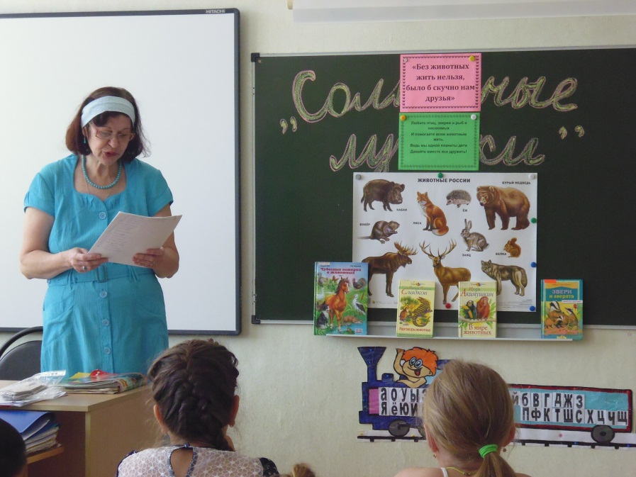
Затем ребята дружно отвечали на вопросы первого этапа викторины под названием «Самый – самый».
Вторым этапом викторины была угадайка «Какое слово заблудилось», где из перечисленных слов нужно было найти лишнее. Например: филин, белка, шиповник, муравей и т.д.
На следующем этапе викторины воспитанники пришкольного лагеря отвечали на вопросы о животных - героях из книг и мультфильмов.
Очень понравился детям конкурс «Собери слово», где ребята из карточек с буквами составляли название какого-либо зверя или птицы. Все прекрасно справились с заданием.
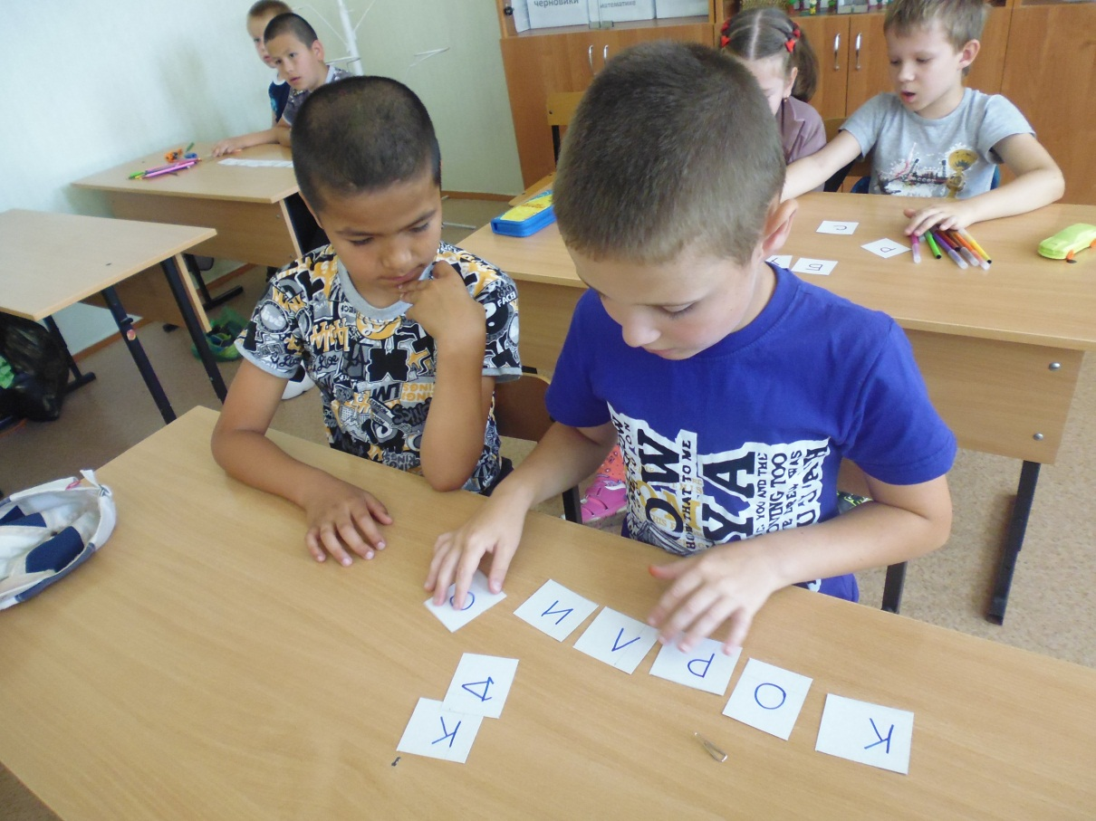
Затем дети все вместе разгадывали загадки о животных, а также давали правильные ответы на вопросы викторины «Игровая математика со зверятами».
В конце мероприятия воспитанники пришкольного лагеря решали кроссворды об обитателях флоры и фауны нашей планеты, знакомились с разнообразными детскими иллюстрированными книгами о растениях и животных. Красочные книги очень понравились детям.
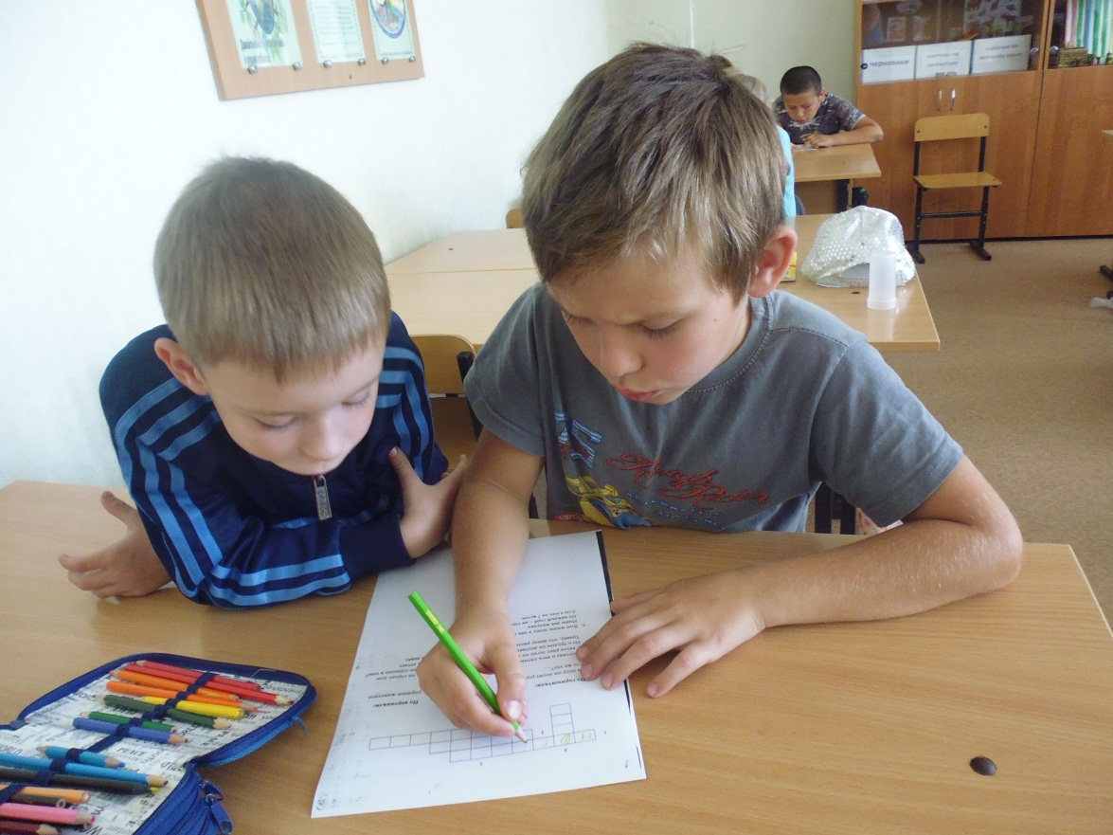
Ребята активно, весело провели этот познавательный час о животном мире, узнали для себя много нового и интересного.
